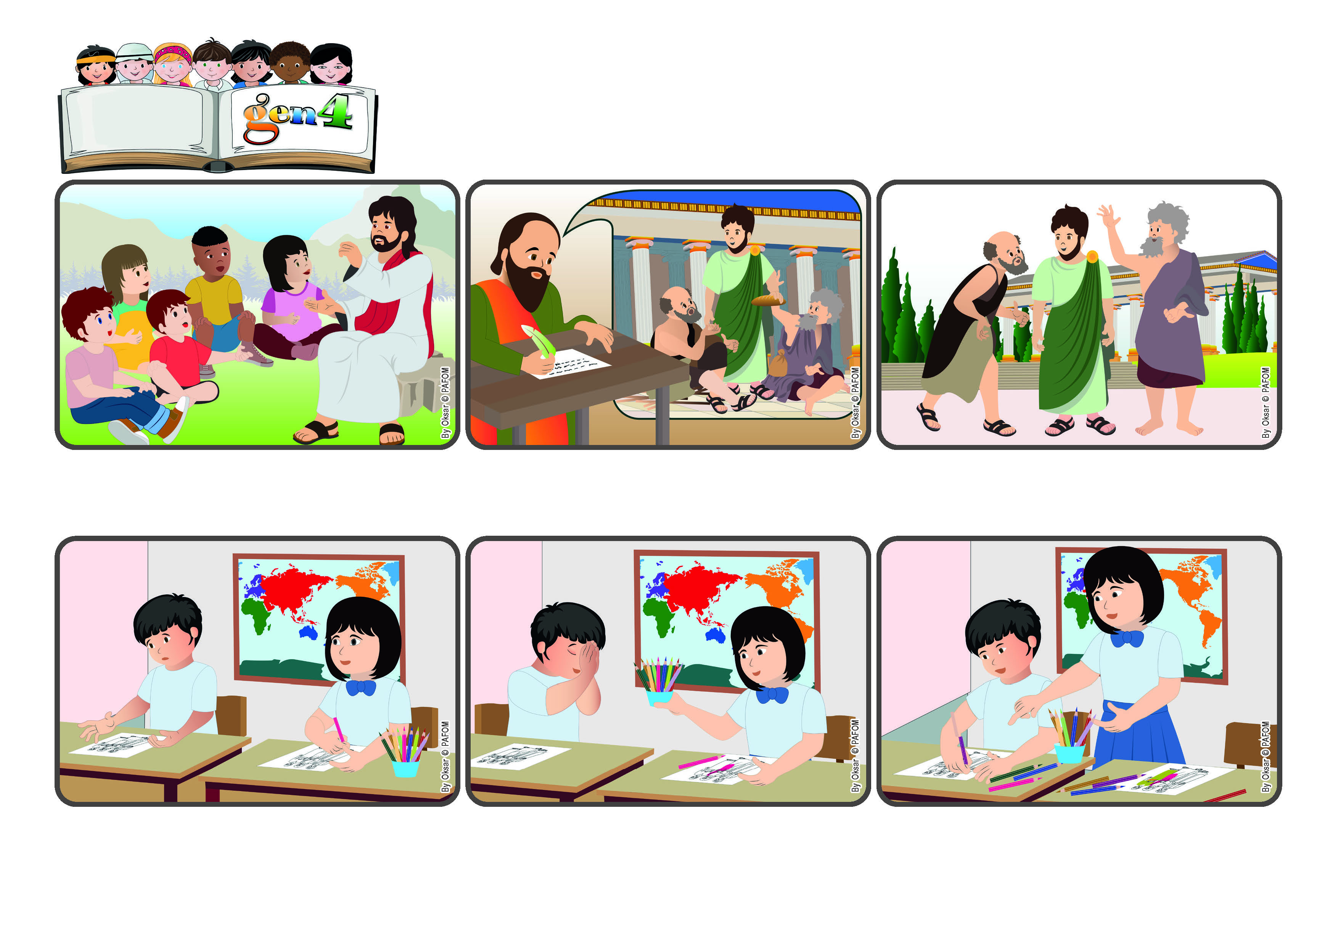

**« Discernez la valeur de toute chose :**

**ce qui est bien, gardez-le » (1Thessaloniciens 5,21)**

**Choisissons ce qui est bon.**

« Discernez la valeur de toute chose : ce qui est bien, gardez-le » (1Thessaloniciens 5,21)

**Parole de Vie**

Il avait oublié ses crayons de couleur chez lui. Cela se voyait qu'il avait besoin d'aide, mais les autres élèves faisaient semblant de ne pas s'en préoccuper. Je ne pouvais pas faire la même chose ! J'ai décidé de partager mes crayons de couleur avec lui.

Je me suis sentie vraiment heureuse. Je me suis rendu compte que j'avais fait le bon choix en l'aidant, lui qui était en difficulté. L'harmonie, l'amour mutuel et l'attention envers chacun ont alors augmenté dans toute la classe.

Je vis en Thaïlande et j'ai 8 ans. Un jour, pendant le cours de dessin, le professeur nous a donné un dessin à colorier. Alors que je commençais à le faire, j'ai vu un de mes amis qui regardait tristement sa feuille blanche.

Le plus important, leur rappelle-t-il, est de maintenir l'harmonie, en aidant les plus faibles, en se corrigeant avec amour, en ne rendant jamais les coups, mais en choisissant toujours le bien, en gardant ce qui est bon.

Après l'ascension de Jésus au ciel, les apôtres ont aidé les premières communautés chrétiennes à vivre de cette façon : dans la paix et en s'aimant les uns les autres. Paul leur a souvent écrit des lettres dans lesquelles il leur donnait de nombreux conseils.

Ici sur terre, Jésus nous a appris à vivre la Loi d'Amour que nous vivrons au Paradis. En aimant chaque instant, nous nous préparons à le rencontrer, là où il est maintenant avec Dieu le Père et nous attend.

**"© PAFOM, Dessins et texte sous la direction du Centre Gen4”**

**Les gen4 sont les enfants du Mouvement des Focolari dont Chiara Lubich est la fondatrice.**